Minuta Región de Aysén del General Carlos Ibañez del Campo

Pablo Aguirre Hörmann

10/10/2022

# 1. Sobre la información presentada [1]

###### A continuación, se presenta un ejemplo de minuta con diferentes indicadores asociados a la **Región de Aysén del General Carlos Ibañez del Campo**. Los datos son simulados y no deben ser considerados en ningún caso como información oficial de la SMA. Este reporte fue generado el **10/10/2022**.

# 2. Unidades Fiscalizables

* **1.505** de las **15.773** Unidades Fiscalizables (UF) a nivel nacional corresponden a la **Región de Aysén del General Carlos Ibañez del Campo** (9.5%).
* Estas se concentran mayoritariamente en la categoría **Pesca y Acuicultura** (1142 UFs), seguida por la **Equipamiento** (176 UFs)

## 2.1 Localización UFs en la Región de Aysén del General Carlos Ibañez del Campo



## 2.2 Distribución de UFs a nivel nacional

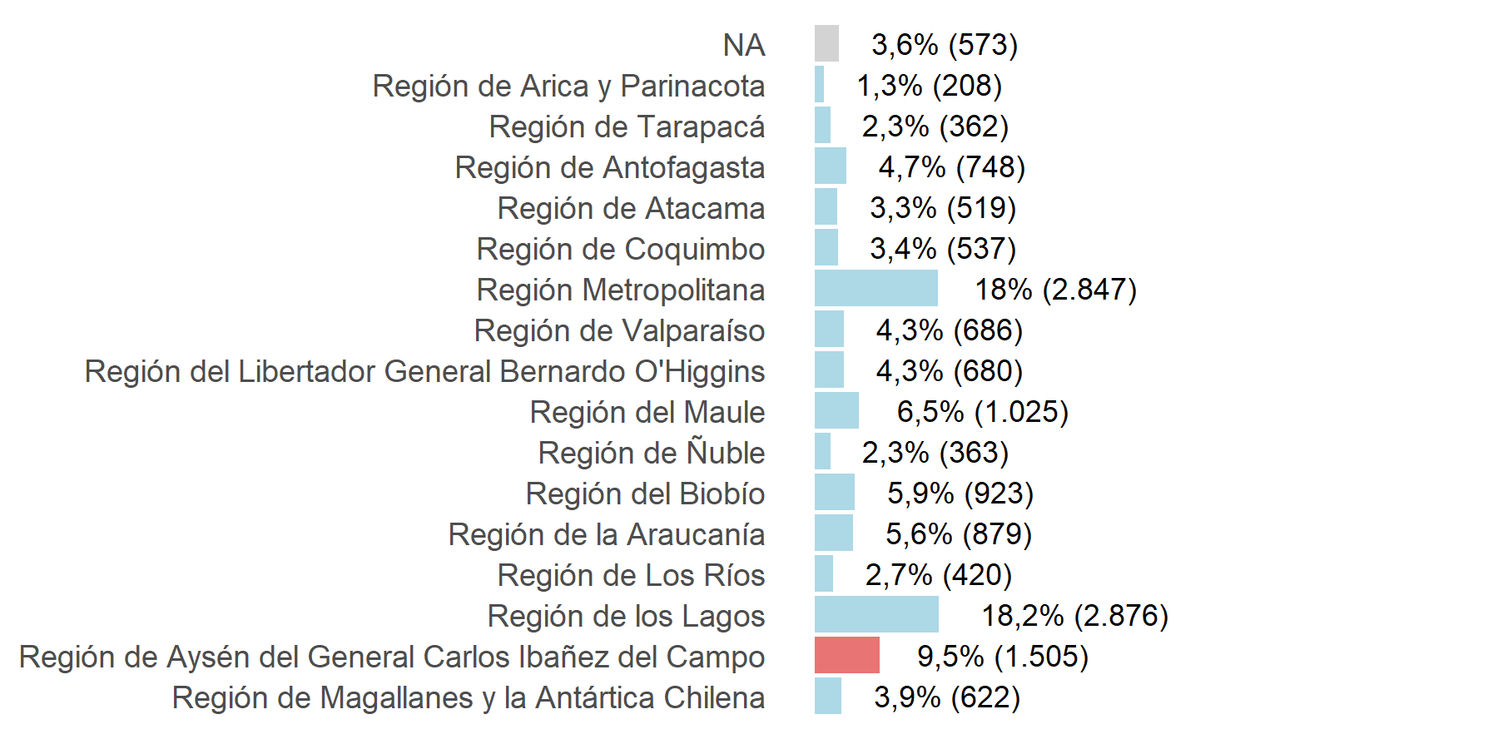

## 2.3 UFs de la Región de Aysén del General Carlos Ibañez del Campo por sector

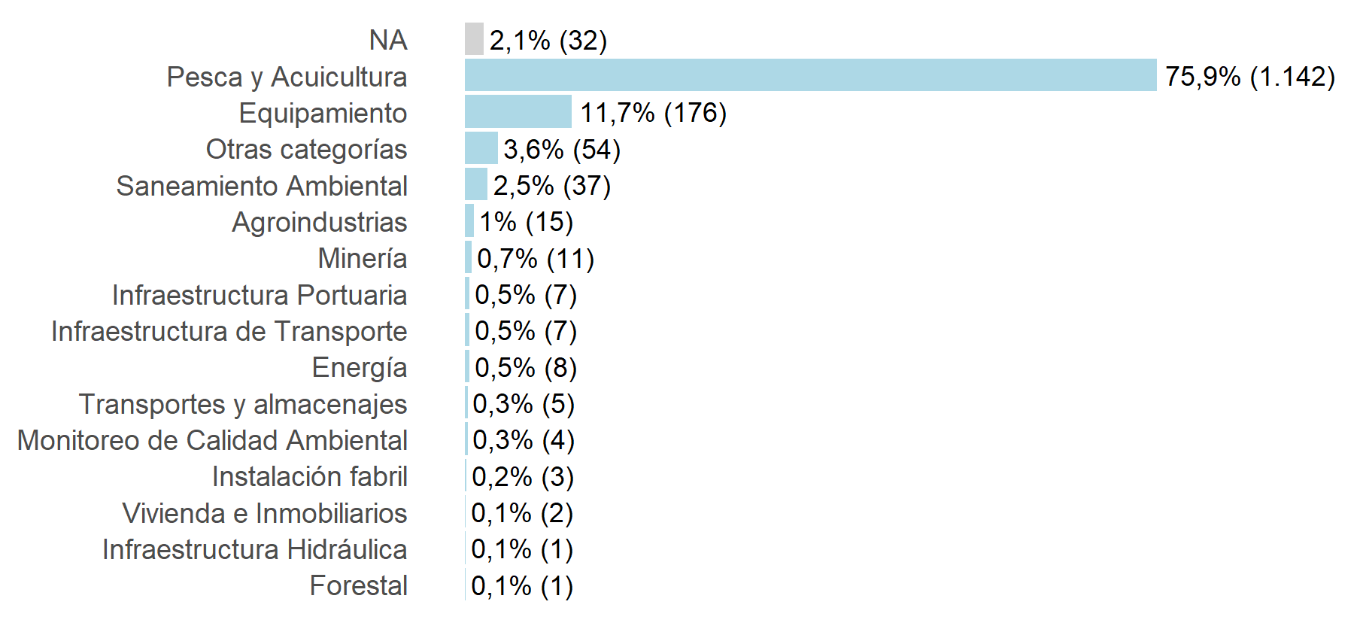

## 2.4 Las 5 Categorías Económicas de Región de Aysén del General Carlos Ibañez del Campo con más RCA

| Categoría Económica | RCAs |
| --- | --- |
| Pesca y Acuicultura | 1,363 |
| Otras categorías | 50 |
| Equipamiento | 45 |
| Minería | 45 |
| Saneamiento Ambiental | 32 |

# 3. Formulaciones de cargo

## 6.1 Formulaciones de cargo (FDC)

* La Región de Aysén del General Carlos Ibañez del Campo ocupa el lugar 3 respecto al resto de las regiones en número de FdC.
* De **955** FdC, **67** (**7%**) han sido en la **Región de Aysén del General Carlos Ibañez del Campo**.
* Dentro de la **Región de Aysén del General Carlos Ibañez del Campo**, 17,9% de las FdC fueron iniciadas a partir de **denuncias**.
* **Equipamiento** es el sector que concentra el mayor número de FdC en la Región de Aysén del General Carlos Ibañez del Campo (30) seguida por **Pesca y Acuicultura** (23).

### FDC por región

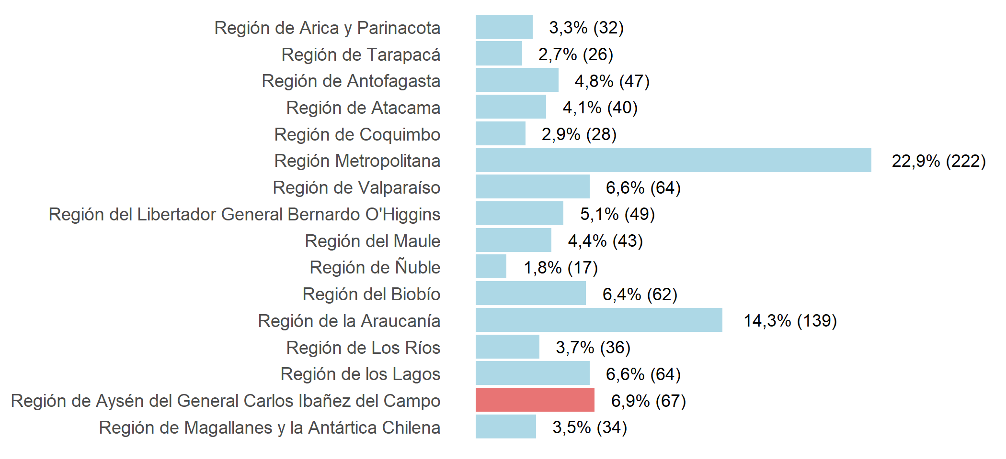

### FDC asociadas a la Región de Aysén del General Carlos Ibañez del Campo por año

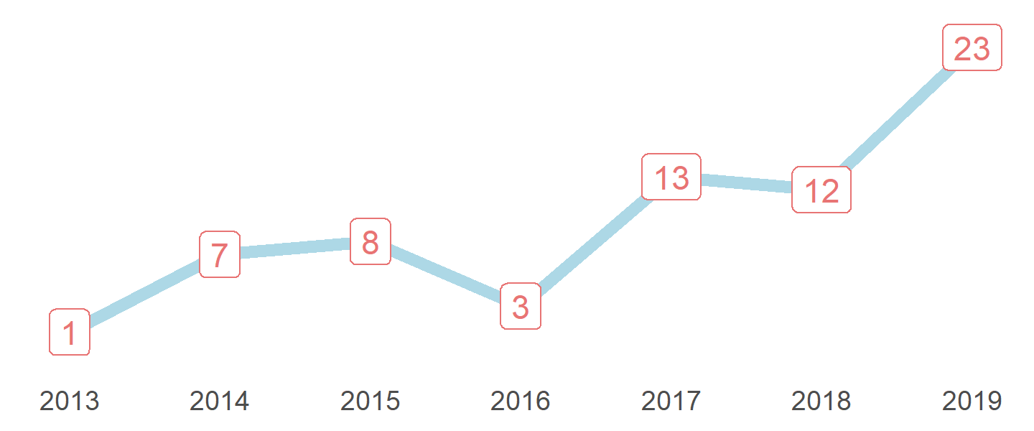

### Distribución de FDC asociadas a la Región de Aysén del General Carlos Ibañez del Campo por sector

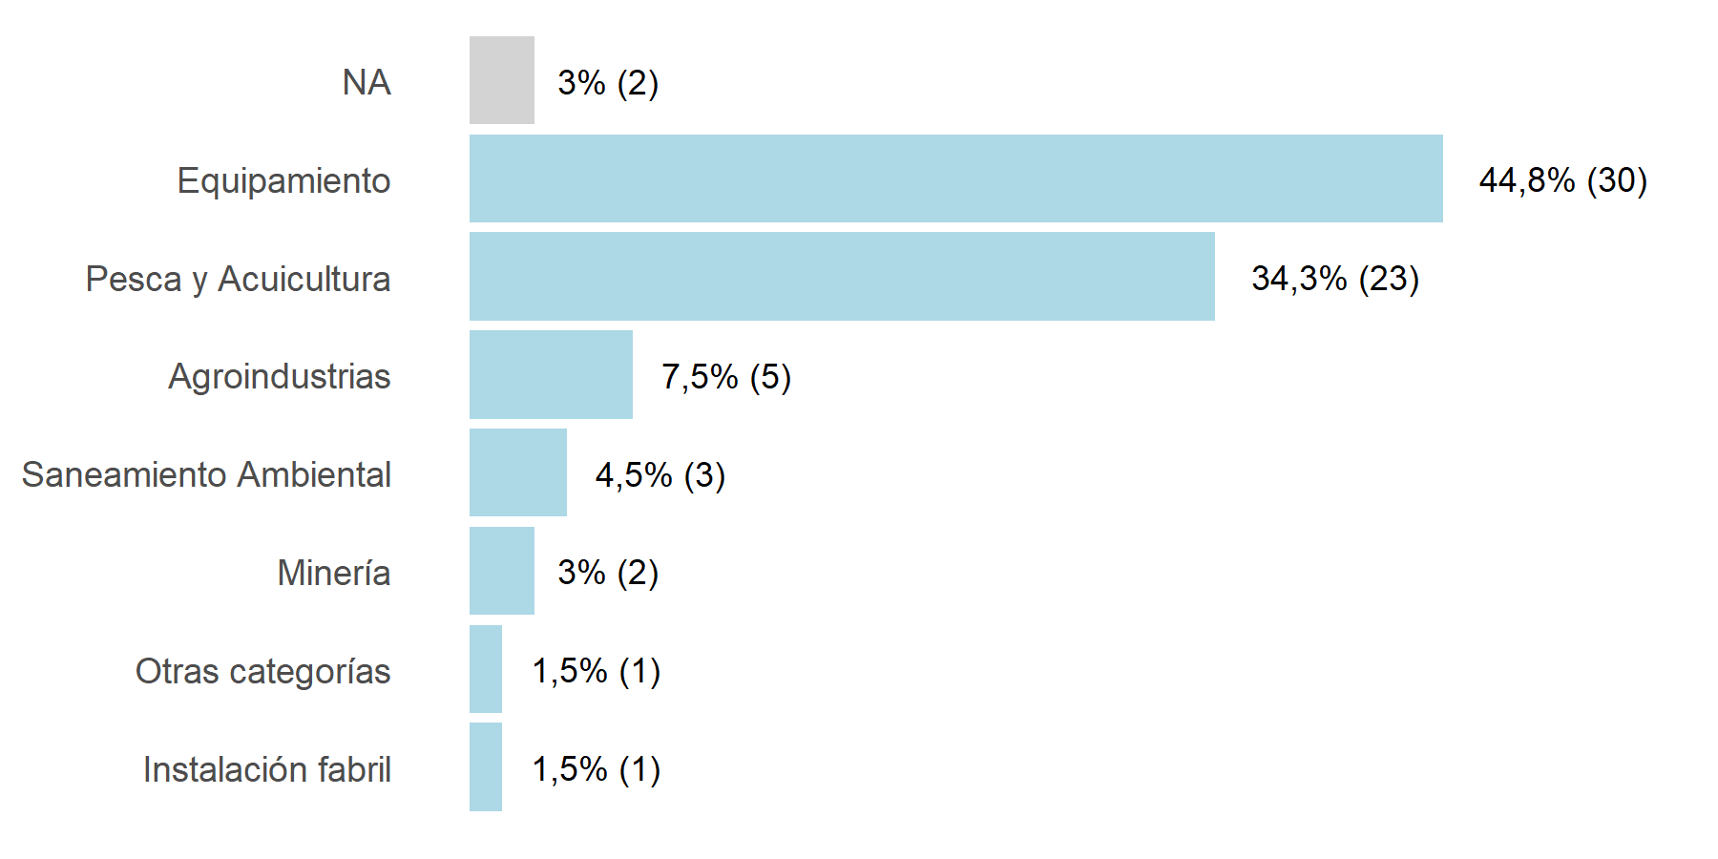

### FDC asociadas a la Región de Aysén del General Carlos Ibañez del Campo por origen

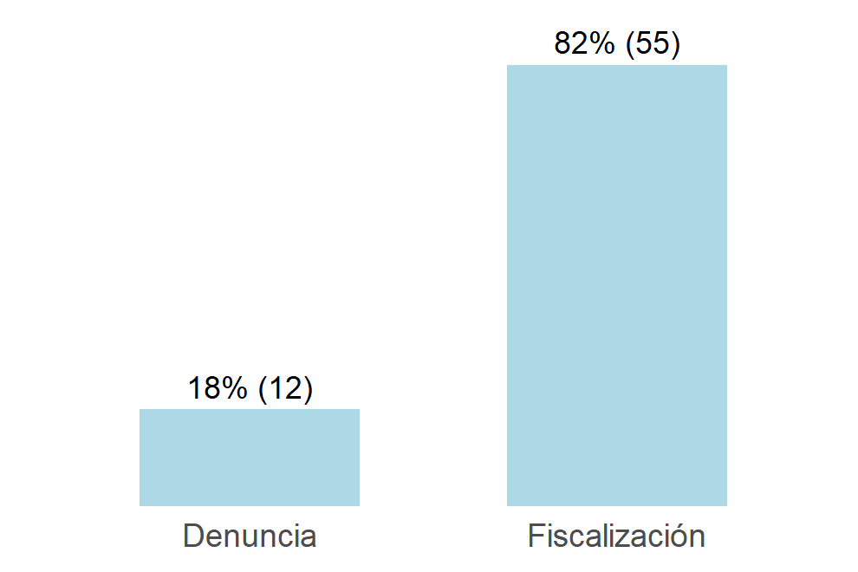

### FDC asociadas a la Región de Aysén del General Carlos Ibañez del Campo por estado

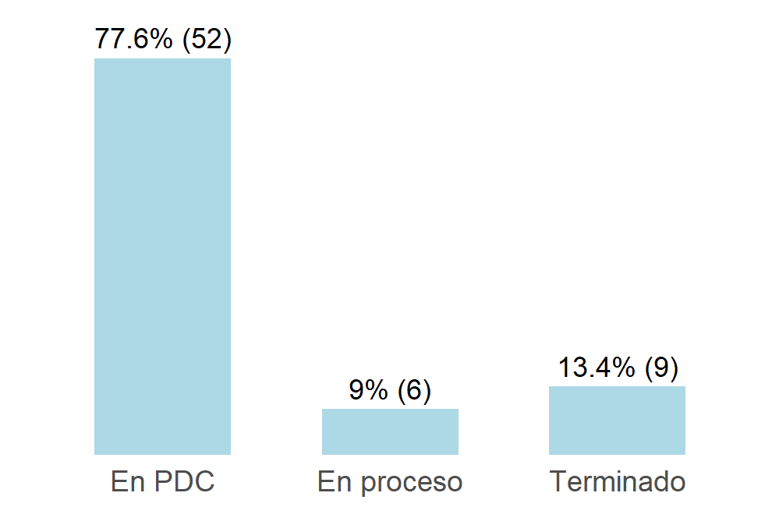

1. **UF**: Unidad Fiscalizable / **RCA**: Resolución de Calificación Ambiental / **IA**: Inspección Ambiental / **PPDA**: Plan de Prevensión y Descontaminación Ambiental / **RSMA**: Resolución de normas e instrucciones de carácter de la Superintendencia de Medio ambiente / **PC/PDC**: Programa de Cumplimiento / **NC**: Norma de Contaminación / **LEY**: Ley Ambiental / **REG**: Reglamento / **NE**: Norma de Emisión / **MP**: Medida Provisional / **FDC**: Formulación de Cargos / **MM**: Millones